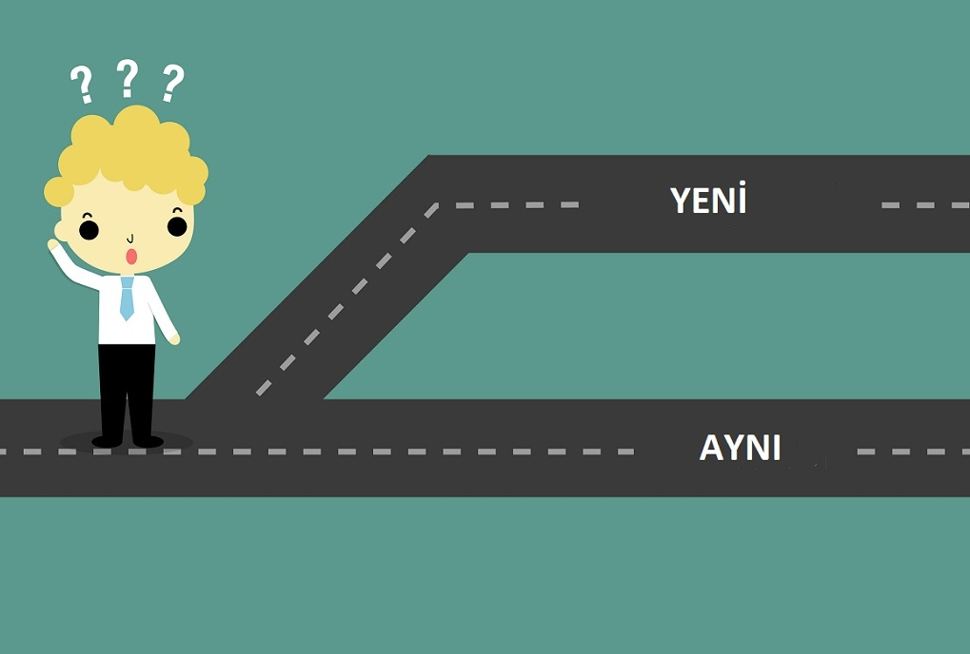

DAVRANIŞ DEĞİŞTİRME TEKNİKLERİ

OLUMLU DAVRANIŞ GELİŞTİRME

KIRKLARELİ ÖZEL EĞİTİM UYGULAMA OKULU I. VE II. KADEME
KASIM AYI OKUL REHBERLİK BÜLTENİ

PROBLEM DAVRANIŞ NEDİR?

Yoğunluk, sıklık ve süresi bakımından kültürel normlara uymayan, bireyin kendisi ve çevresindekiler için tehlikeli olan ve bireyin toplumsal alanlara ulaşmasını engelleyen davranışlardır. (örneğin; vurma, ısırma, tırmalama, ağlama, ellerini çırpma, sallanma, kapıları kapatma vb.)

Günlük hayat içerisinde bireyde görülen bazı davranışlar uygun (olumlu) ve kabul edilebilir, bazı davranışlar ise uygun olmayan (olumsuz) kabul edilemez davranışlar olabilir. Ancak çocuğun gösterdiği her olumsuz davranış problem davranış olmayabilir. Bir davranışa problem davranış demek için aşağıdaki soruların en az 2 tanesine “evet” demeniz gerekmektedir.

> Davranış, yaşına göre uygun olmayan bir davranış mı?
> Davranış, toplum içerisinde kabul edilmeyen bir davranış mı?
> Davranış, şu anda gelişimini (dersi) engelliyor mu?
> Davranış, ileride büyük problemlere neden olabilir mi?
> Davranış, sürekli olarak devam ediyor mu?
> Davranış bireye ve çevresine zarar veriyor mu?
PROBLEM DAVRANIŞLARI NASIL AZALTABİLİRİZ?
Problem davranışları azaltmada çeşitli müdahale yöntemleri kullanılmaktadır. Bu müdahale yöntemlerini uygulamak için çocuğun davranışlarını herkesin anlayabileceği şekilde(gözlenebilir ve ölçülebilir) şekilde belirlemek ve uygun müdahale yöntemini seçmek gerekmektedir.

Özel eğitim açısından davranışı tanımlarken, genel ifadelerle değil, açık ve gözlenebilir ifadelerle tanımlamak daha doğru olacaktır. Örneğin, evde eşyalara zarar verme davranışı için “çocuğum huysuz, yaramaz” ifadesini kullanmak doğru değil, bunun yerine “çocuğum evdeki cam eşyaları yere atıp kırıyor” demek daha açıklayıcı ve doğru bir tanımlamadır. Yine komutları yerine getiren çocuk için “çocuğum çok akıllı, uslu” demek yerine “evde kendisine söylenen komutları yerine getiriyor” demek daha doğrudur. Çocukta gördüğünüz davranışları tanımlarken açık bir ifade kullanılmalıdır.

Yetişkinin, çocuğun davranışlarını yönetebilmesi için öncelikle “davranış kontrolünü” sağlaması gerekmektedir. Davranış kontrolünü sağlamak ise bir süreç gerektirir. Bu süreçte kararlı, tutarlı bir davranış yaklaşımıyla, sistemli tekniklere yer verilmelidir.

DAVRANIŞA MÜDAHALE AŞAMALARI

- AŞAMA: PROBLEM DAVRANIŞIN TANIMLANMASI

Üzerinde çalışılacak davranışı belirlemek için iki yöntem kullanılır : öğrencinin velisi ile görüşmek ve öğrenciyi gözlemlemek. Öğrenci gözlemlerinde öğretmen anektod kaydı alıyorsa gözlemin gerçekleştiği ortamda neler olup bitiyorsa hepsini yazmaya çalışır ve mümkün olduğunca çok davranışı yakalamaya çalışır. Öğrenciye söylenenler, yapılanlar, öğrencinin yaptıkları ve ortam kayıt altına alınır(ABC Kayıt Formu Örneği/Ek-1). Öğretmen gözlemlerini kaydeder fakat yorumlarını yazmaz. Davranışın sıklığı, süresi kaydedilir. Gözlem en az 3 oturum sürdürülür.

Değiştirilmesi planlanan davranışın gözlenebilir ve ölçülebilir şekilde tanımlanması gereklidir. Örneğin;
- Osman aksidir yerine --- Osman küfür eder.
- Ali hiperaktiftir yerine --- Ali iki dakikadan fazla etkinliğine odaklanamaz ve üçüncü dakikada sırasını terk eder.

Öğretmen, veli ile görüşerek bilgi alıyorsa; Arttırılmak İstenen Davranışlar Listesi (Ek-2) ve Azaltılmak İstenen Davranışlar Listesini (Ek-3) kullanabilir. Yapılan görüşmelerde velinin öğrenci hakkında doğru ve net bilgiler vermesi beklenir.

- AŞAMA: DAVRANIŞIN DEĞERLENDİRİLMESİ
Problem Davranışın İşlevinin Belirlenmesi
(Bu davranışı yapınca ne oluyor?)

Bir problem davranışın sebebi bilinirse öncesinde veya sonrasında alınacak önlem ve müdahalelerle davranış kontrol altına alınabilir ve azaltılabilir. Problem davranışlar iki temel sebebe bağlı olarak ortaya çıkarlar: elde etme ve kaçma/kaçınma.

- AŞAMA: DAVRANIŞ MÜDAHALE PROGRAMININ HAZIRLANMASI

Davranış hakkında gözlem yaparak; davranışı anlamlandırmak, davranışın hangi durumlarda ortaya çıktığını, sıklığını ve süresini izlemek, davranış öncesi ve davranışı izleyen olaylar hakkında bilgi sahibi olmak hedeflenir. Gözlem yaparak gerekli bilgilere ulaştıktan sonra müdahale yöntemine karar verilir.

- Problem davranış ortaya çıkmadan önce Önleyici Yöntemlerden yararlanmak gereklidir. Nitelikli Öğretim ve Beceri Öğretimi (işlevsel iletişim-sosyal beceri-kendini yönetme-seçim yapma) önleyici yöntemlerdendir.

- AŞAMA MÜDAHALE PROGRAMININ UYGULANMASI

**PROBLEM DAVRANIŞLARI AZALTMADA OLUMLU YAKLAŞIMLAR**

- UYGUN OLMAYAN DAVRANIŞIN ORTAYA ÇIKMASINI ÖNLEME

Çocuk hakkında iyi bir gözlem yaparak davranışa sebep olan durumları ortadan kaldırmak ya da bu durumları/uyaranları değiştirerek sunmak; davranışın ortaya çıkmasını engelliyorsa öncelikle bu yöntem uygulanmalıdır. Örneğin; çocuk saldırgan davranış gösteriyorsa uygulayıcının bu davranış öncesinde oluşan olay ya da etkinlikleri belirlemesi gerekebilir. Anne- baba ve öğretmenler, bu uyaranları değiştirerek uygun olmayan davranışın oluşumunu azaltabilir ya da önleyebilir.

- PEKİŞTİRME (UYGUN DAVRANIŞIN ARTTIRILMASI)
Olumlu Pekiştirme
Davranış sonrasında bireyin hoşuna giden bir durumla/nesneyle karşılaşması o davranışın ileride yapılma olasılığını arttırır. Günlük yaşamda ve eğitim ortamlarında, pek çok uygun olmayan davranış, farkında olunmadan, olumlu pekiştirme süreciyle pekiştirilir. Örneğin; ağlayan çocukları susturmak için çocuklara ilgi gösterilir; hatta oyuncak, şeker gibi şeyler verilir. Bu durumda çocuklar ağlamayı kısa sürede keserler fakat bu çocukların ileride ağlama davranışı gösterme olasılıkları artar. Çünkü ağlama davranışı pekiştirilmiş olur. Dolayısıyla bu tür uygulamalara sıklıkla maruz kalan çocuklar isteklerini ağlayarak dile getirirler. Ağlamanın yetersiz kaldığı durumlarda ise tepinme, bağırıp-çağırma davranışlarına başvururlar. Eğitimciler uygun olmayan davranışları yanlışlıkla pekiştirmekten kaçınmalı ve bu konuda aileleri uyarmalıdır. Bunun yanı sıra uygun davranışların kazanılmasını ve artmasını sağlamada pekiştireçler motive edicidir. (Pekiştireç Belirleme Formu/Ek-4)
Öğrenilmemiş (Birincil) Pekiştireçler
Herhangi bir öğrenme yaşantısı olmaksızın bireyin davranışları üzerinde etkisi olan hava, su, yiyecek, içecek, sıcaklık, uyku, hareket gibi yaşamsal önem taşıyan uyaranlardır. Biyolojik gereksinimleri karşılamaya yönelik olduğundan davranışlar üzerinde doğal olarak etkilidir. Eğitim ortamlarında birincil pekiştireçler genellikle küçük yaşlarda ve ileri engel durumlarında kullanılır. Bu pekiştireci bireyin yoksunluk ve doyum durumu etkiler. Örneğin; öğrenci sabah kahvaltısını 8’de yapmış ise, öğle üzeri saat 11’de yapılacak eğitsel etkinlikte yiyecek pekiştireci kullanılabilir. Fakat öğle yemeğinden sonra sunulan yiyecek beklenen etkiyi göstermeyebilir.
-Birincil pekiştireçler her zaman ikincil pekiştireçlerle birlikte kullanılmalı ve zamanla yerini yalnızca ikincil pekiştirece bırakmalıdır.
-Verilen birincil pekiştireç miktarı olabildiğinde düşük tutulmalıdır. (bir çikolata ya da meyve dilimi 5-6 küçük parçaya bölünebilir.)
-Davranış öğrenildikçe her doğru tepkide değil, birkaç doğru tepkide bir verilmelidir.

Öğrenilmiş (İkincil) Pekiştireçler
İkincil pekiştireçler yaşamın sürdürülmesinde biyolojik açıdan önemli olmamakla birlikte davranışların arttırılması ve sürdürülmesinde etkili biçimde kullanılabilirler. Bunlara koşullu pekiştireçler de denir. Birincil pekiştireçlerle birlikte kullanıldıklarında bir süre sonra tek başlarına pekiştireç olma özelliği kazanırlar. Örneğin; “çok iyi yaptın” “aferin” gibi sözcükler başta çocuk için anlam ifade etmese bile çikolata, bisküvi, süt ile birlikte sunulduklarında bir süre sonra yiyecek olmaksızın da davranışı pekiştirirler.
İkincil Pekiştireç Grupları
- Sosyal Pekiştireçler : gülümseme, göz kırpma, övme, çak yapma…
- Nesnel Pekiştireçler : oyuncak, araç-gereç, materyal…
- Etkinlik Pekiştireçleri : öğretmene yardım etme, istediği oyunu oynama, şarkı söyleme…
- Sembol Pekiştireçler : kendi başına anlamı olmayan fakat kazandıkça ödüle dönüşen kupon, yıldız, jeton gibi semboller…

Olumsuz Pekiştirme

Bir davranışı izleyen durumda ortamdaki itici uyaranın (ses,sıcaklık,ışık,koku..vs) çekilmesiyle, o davranışın yapılma olasılığının artırılmasıdır. Örneğin: Açık pencereden gelen gürültünün işe dikkat davranışını engellemesi durumunda pencerenin kapatılması ile dikkat davranışının artması olumsuz pekiştirmedir.

Ortamda bir itici uyaranın varlığını gerektirdiği için eğitim ortamlarında sıkça yer verilmesi uygun değildir. Çünkü olumsuz pekiştirme itici uyaran üzeride yoğunlaşır. Dolayısıyla kaçma ve kaçınma davranışlarını artırır.

Ayrımlı Pekiştirme

Ayrımlı pekiştirme tekniğinde uygun davranış, yapması beklenen olumlu davranış pekiştirilirken (gülümseme, aferin, oyun oynama hakkı, yıldız verme vs. hangi pekiştireç çocuk için uygun ise) uygun olmayan davranışa herhangi bir tepki verilmez, görmezden gelinir.

- GÖRMEZDEN GELME
Olumsuz davranış göstermekte olan çocuk ile ilgilenmeye kısa bir süre ara vermek demektir. Özellikle dikkat çekmeye yönelik davranışlarda çok etkilidir. Çocukla fiziksel olarak ilgilenmek zorunda kalınsa bile onunla konuşulmaz, ifadesiz bir tavır takınılır, gülme, kaş çatma vb. herhangi bir tepki veya mimik gösterilmez.
► Kısa bir süre için çocuğa herhangi bir biçimde ilgi göstermeyi bırakın.
► Onunla tartışmaya girmeyin, konuşmayın veya onu azarlamayın.
► Başınızı çevirin ve onunla göz göze gelmekten kaçının.
► Tutum ve davranışlarınızda ve yüz ifadelerinizde kızgınlık belirtisi göstermeyin.
► Başka bir şeyle uğraşıyormuş gibi yapın ya da odadan çıkın.
► Çocuğun olumsuz davranışı karşılığında bir ödül elde etmemesine dikkat edin.
► Olumsuz davranış son bulunca çocuğa bol bol ilgi gösterin.
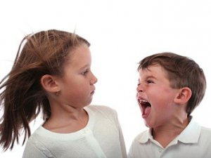
- SÖNME
Sönme; daha önceden pekiştirilen bir davranışın pekiştirilmemeye başlanmasıyla, davranışın sıklığının, süresinin ya da yoğunluğunun dereceli olarak azaltılması sürecidir. Örneğin: öğrenci sürekli yerinden kalkarak ve sınıfta gezinerek, öğretmeninin “yerine otur” demesi ile geçici bir süre yerine oturur. Bu döngü tekrarlanmaya başlar. Yani çocuk tekrar yerinden kalkar, öğretmen yerine otur der. Sönme, uygulayıcının bir pekiştirme biçimi olarak normal koşullar altında dikkati toplayan davranışı görmezden gelmesidir.
*** Görmezden gelme uygulanmaya başlandıktan sonra çocuğun problem davranışında artma görülür. Bu artma durumu geçicidir (sönme patlaması). Görmezden gelme uygulamasına devam edildiği takdirde davranış kademeli olarak azalacaktır. Bu süreçte çocuk ile etkileşim halinde olan herkesin tutarlı olması ve davranışı görmezden gelmesi şarttır.
- Uygun olmayan davranış görmezden gelinirken, uygun olan davranışların pekiştirilmesi, sönme sürecinin en önemli öğesidir.

- MOLA
Mola, çocuk bakımından her türlü etkinliğin kısa bir süre durdurulmasıdır.
- Vurmak
- Öfke nöbeti
- Oyuncakları fırlatmak, kırıp bozmak
- Başkalarına tekme atmak; tükürmek; başkalarını ısırmak ve çimdiklemek ya da onların saçlarını çekmek
gibi davranışlar için mola yöntemini kullanmak uygundur.
Uygun olmayan davranışlar gösteren çocuk mola köşesine/mola odasına alınır ve kısa bir süre orada beklemesi sağlanır. Bunu yaparken ne için orada olduğu çocuğa açıklanır.

MOLA YÖNTEMİNİ KULLANIRKEN DİKKAT EDİLMESİ GEREKENLER
- Çocuk bakımından sıkıcı ve bıktırıcı bir yer seçilmelidir.
- İçinde hiçbir oyuncak, oyun aracı veya çocuğun ilgisini çekebilecek bir nesne olmamalıdır.
- Uygulayıcı mola uygulamasının etkisini değerlendirip etkisiz ise devam etmemelidir.
- Uygulayıcı, mola tekniğini çocuktan kurtulma amacıyla kullanıp mola uygulamasını suistimal etmemelidir.
- Mola süresi çok uzun tutulmamalıdır.
- Mola saldırgan çocuklar için etkili olabilirken içine kapanık çocuklar için kullanılmamalıdır.

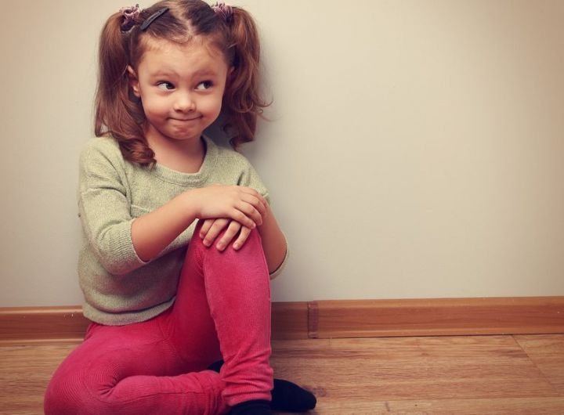

**** Bir Davranış Değiştirme Tekniği Olarak Bedensel Ceza Kesinlikle Önerilmez.
- Ceza davranışı azaltmaz, sadece baskılar yani cezanın varlığında ortaya çıkmasını engeller.
- İyi ve haklı nedenlere dayanmayan ceza başka davranış sorunlarına yol açar. (Korku, kaygı ve saldırganlık gibi).
- Ceza uygun davranışın ne olduğuna ilişkin bir ipucu sağlamaz. Ceza veren kişinin saldırganlığı ceza alan ve bunu izleyen çocuklar için olumsuz bir modeldir.
- Ceza cezalandırılan çocukta dargınlık ve içe kapanma gibi olumsuz sonuçlara yol açabilir.
- Ceza olumlu iletişim kurma fırsatlarını engeller.

ABC KAYIT FORMU ÖRNEĞİ (EK-1)

Öğrencinin Adı: Tarih :
Gözleyenin Adı : Süre :

Ortam | Davranış Öncesi | Davranış | Davranış Sonrası
Sınıf  Öğretmen  ve Ali  bir  masada  resim  yapıyorlar | Öğretmen boya almak için masadan kalktı.  Öğretmen Ali’ye baktı ve dolaptan araç çıkarmaya devam etti. | Ali masanın üzerindeki kağıtları yere attı.  Ali “almıycam sen al” dedi. | Yardımcı Öğretmen Ali’ye “kağıtları yerden al” dedi.  Öğretmeni “Ali kağıtları yerden al” dedi. Ali almayınca yardımcı öğretmen elinden tuttu, birlikte aldılar.

Bilgi Notu : Birden çok sayıda problem davranış var ise ve aynı anda çalışılamıyorsa bu davranışlardan sosyal açıdan öncelikli davranış hedef davranış olarak belirlenir. Öncelikli davranışa karar verirken ; sakınca derecesi, ileride kullanılma olasılığı, süreğenlik derecesi, diğer davranışlar için ön koşul olma özelliği, başkalarından gelen istenmeyen etkiyi azaltma üzerindeki etkisi, değiştirme kolaylığı ve maliyeti dikkate alınır.

ARTTIRILMAK İSTENEN DAVRANIŞLAR LİSTESİ (EK-2)
Öğrencinin Adı-Soyadı :
Yaşı :
Sınıfı :

Davranışlar | Her Zaman | Ara Sıra | Hiçbir Zaman
Okul koridorunda bağırmadan yürür.
Okul koridorunda koşmadan yürür.
Sınıfa girerken duyulacak şekilde kapıyı çalar.
Her sabah sınıfa girerken öğretmenine ve arkadaşlarına “günaydın” der.
Kapıyı çarpmadan kapatır.
Kendine ait olan sıraya oturur.
Öğretmenini sırasında konuşmadan oturarak bekler.
Etkinliğe katılır/sorulan soruya cevap verir.
İstendiğinde ses çıkartmadan parmağını kaldırarak söz ister.
Arkadaşlarını rahatsız etmeden öğretimi kesintiye uğratmadan öğretmeni dinler.
Kendisine söylenen/gösterilen etkinliği kurallara uygun olarak yerine getirir.
Kendisinden istenen etkinliği ya da görevi belirlenen süre içinde bitirir.
Sınıftan çıkması gerektiğinde parmağını kaldırıp “çıkabilir miyim?” diyerek öğretmenden izin alır.
Ders araç-gereçlerini arkadaşlarıyla paylaşır.
Bir şey isterken “lütfen, rica ederim” sözcüklerini kullanır.
Bir hizmet karşılığında “teşekkür ederim” sözcüğünü kullanır.
Bir nesneye ya da kişiye zarar verdiğinde “özür dilerim” sözcüğünü kullanır.
Ders araç-gereçlerini kırmadan, yırtmadan kullanır.
Sınıfta arkadaşlarının ve öğretmenlerinin duyabileceği tonda konuşur.
Dersin başında dersle ilgili malzemelerini çıkarır.
Sınıftan çıkarken “iyi günler”der.
Teneffüste arkadaşlarına vurmadan,itmeden oynar.
Oynanmakta olan oyuna katılmayı teklif eder.
Oyunda belirlenen kurallara uyarak oyun oynar.
Oyunda yenildiğinde kazanan arkadaşını kutlar.

AZALTILMAK İSTENEN DAVRANIŞLAR LİSTESİ (EK-3)
Öğrencinin Adı-Soyadı :
Yaşı :
Sınıfı :

Davranışlar | Her Zaman | Ara Sıra | Hiçbir Zaman
Çok yüksek ses tonuyla konuşur.
Duyulmayacak ses tonuyla konuşur.
Uygunsuz el hareketi yapar.
Etkinlik sırasında yerinden kalkar.
Etkinlik sırasında sınıf içinde dolaşır.
Küfür eder.
Bir şey söylemek istediğinde söz almadan konuşur.
Soru sorulduğunda parmak kaldırmadan cevap verir.
Koridorda bağırarak yürür.
Koridorda koşar.
Sınıftan izin istemeden çıkar.
Ders araç-gereçlerini yırtar, kırar, atar.
Arkadaşından ders araç gereçlerini istemeden alır.
Oyun oynarken arkadaşlarına vurur ya da onları iter.
Oyunda yenilince ağlar.
Yere çöp atar.
Sırasını karalar.
Kendisine verilen, görevi ve etkinliği zamanında tamamlamaz.

PEKİŞTİREÇ BELİRLEME FORMU (EK-4)
Öğrencinin Adı Soyadı :
Yaşı : Cinsiyeti:
Uygulama Tarihi:
Uygulayıcının Adı-Soyadı:
Uygulama Ortamı:
Bu form öğrenciyle başarılı bir öğretim yapabilmek için ders sırasında/sonunda kullanılacak pekiştireçleri belirlemek amacıyla, öğrencinin yiyecek ve içecek pekiştireçlerinden , nesne pekiştireçlerinden , sosyal pekiştireçlerden ve etkinlik pekiştireçlerinden hangilerini tercih ettiğini ya da etmediğini belirlemek amacıyla hazırlanmıştır. Form; öğrenciye sorma, öğrenciyi gözlemleme ve öğrencinin ailesinden/bakım veren kişiden bilgi alma yolu ile doldurulabilir.
Bu formdan elde edilen bilgilerle, öğrencilerin gösterdikleri olumlu davranışların etkili bir şekilde pekiştirilmesi hedeflenmektedir.
PEKİŞTİREÇLER | EVET | HAYIR
Yiyecek ve İçecek Pekiştireçleri
Şeker
Çikolata
Pasta
Sakız
Meyve
Dondurma
Kraker
Cips
Kek
Jelibon
Bonibon
Çerez
Çay
Meyve Suyu
Süt
Kola
Diğer

PEKİŞTİREÇLER | EVET | HAYIR
Nesne Pekiştireçleri
Top
Oyuncak Bebek
Kalem
Silgi
Kalemtıraş
Sticker
Boyama Kitabı
Oyun Kartları
Balon
Oyuncak Araba
Oyun Videosu
Müzik Videosu
Ünlülerin Posterleri
Diğer

PEKİŞTİREÇLER | EVET | HAYIR
Sosyal Pekiştireçler
Aferin Demek
Bravo Demek
Çok Güzel Demek
Harika Demek
Bugün Çok İyisin Demek
Süper Demek
Sarılmak
Alkışlamak
Alkışlatmak
Saçını Okşamak
Sırtını Sıvazlamak
Çak Yapmak
Gülümsemek
Baş İle Onaylamak
Göz Kırpmak
Diğer

PEKİŞTİREÇLER | EVET | HAYIR
Etkinlik Pekiştireçleri
Müzik Dinlemek
Bilgisayarda Oynamak
Dans Etmek
Çizgi Film Seyretmek
Top Oynamak
Oyun Hamuru İle Oynamak
Sınıfı Temizlemede Öğretmene Yardım Etmek
Evcilik Oynamak
Resim Yapmak/Boyama Yapmak
Resimli Kartlarla Eşleştirme Oyunu Oynamak
Öğretmenle Birlikte Bir Şeyler Yemek/İçmek
Oyun Parkına Gitmek
Diğer

